**Wstęp teoretyczny:**

**Opis metody pomiarowej:**

**Zadania:**

Tabelka do zadań od 1. do 6.

|  |  |  |  |  |  |  |  |
| --- | --- | --- | --- | --- | --- | --- | --- |
| Lp. | H, m |  | tśr, s | odchyl | ua(tśr) | ub(tśr) | u(tśr) |
| 1 | 0,5873(17) | 0,7663(11) | 0,34780(63) | 0,00045 | 0,00026 | 0,00058 | 0,00063 |
| 2 | 0,6873(17) | 0,8290(10) | 0,37720(63) | 0,00045 | 0,00026 | 0,00058 | 0,00063 |
| 3 | 0,7873(17) | 0,88727(97) | 0,40200(70) | 0,00071 | 0,00040 | 0,00058 | 0,00070 |
| 4 | 0,8873(17) | 0,94194(91) | 0,42840(65) | 0,00055 | 0,00031 | 0,00058 | 0,00066 |
| 5 | 0,9873(17) | 0,99360(87) | 0,45300(70) | 0,00071 | 0,00040 | 0,00058 | 0,00070 |
| 6 | 1,0873(17) | 1,04271(83) | 0,47400(57) | 0,00000 | 0,00000 | 0,00058 | 0,00058 |
| 7 | 1,1873(17) | 1,08961(79) | 0,49520(63) | 0,00045 | 0,00026 | 0,00058 | 0,00063 |
| 8 | 1,2873(17) | 1,13457(76) | 0,51420(63) | 0,00045 | 0,00026 | 0,00058 | 0,00063 |
| 9 | 1,3873(17) | 1,17782(73) | 0,53520(63) | 0,00045 | 0,00026 | 0,00058 | 0,00063 |
| 10 | 1,4873(17) | 1,21953(71) | 0,55460(65) | 0,00055 | 0,00031 | 0,00058 | 0,00066 |

Zadanie 1. i 2.

W tabelce wyżej.

Niepewność u(H) =

Zaś u() jest obliczone niżej w zadaniu 8.

Zadanie 3.

W tabelce wyżej

**Niepewność statystyczna ua(x)** obliczona ze wzoru poniżej. N to ilość pomiarów.

Współczynników Studenta Fishera dla N = 5 to 1,141.

Wykorzystując funkcję na odchylenie standardowe σ, wzór ten skróciliśmy na:

Zadanie 4.

W tabelce wyżej

**Niepewność pomiarowa ub(x)**, gdzie to 0,001s

Zadanie 5.

W tabelce wyżej

**Niepewność całkowita u(x)** jest obliczona ze wzoru

Zadanie 6.

W tabelce wyżej.

Wykresy do zadań 7. – 9.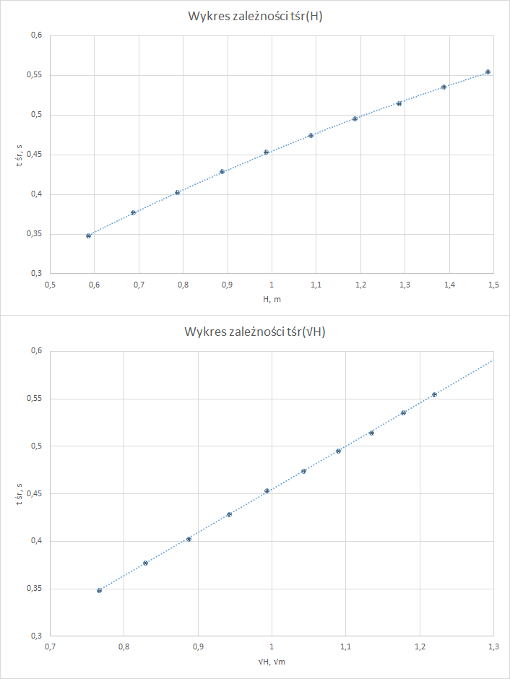

Zadanie 7.

Wykres wyżej. Niepewności są zbyt małe, aby dobrze widać było słupki niepewności (wartości tabelce nr. 1). Linia trendu jest wielomianowa stopnia drugiego.

Zadanie 8.

Wykres wyżej. Niepewności są zbyt małe, aby dobrze widać było słupki niepewności (wartości w tabelce wyżej). Aby obliczyć niepewność , użyliśmy propagacji niepewności:

Zadanie 9.

Metodą regresji liniowej z prezentacji (reglinp):

|  |  |  |  |
| --- | --- | --- | --- |
|  | a | b |  |
|  | 0,4546 | -0,0002 |  |
| u(a) | 0,0019 | 0,0020 | u(b) |
| R^2 | 0,9999 | 0,0009 |  |

W zapisie końcowym

a = 0,4546(19)

Prosta nie wychodzi poza słupki niepewności

Zadanie 10.

Aby obliczyć przyśpieszenie ziemskie g, użyliśmy wzoru:

Zauważając, że powyższy wzór możemy przekształcić na:

g = 9,6773

Zadanie 11.

Aby obliczyć niepewność g, użyliśmy propagacji niepewności:

|  |  |
| --- | --- |
| u(g), | g, |
| 0,0828 | 9,677(82) |

Zadanie 12.

Niepewność rozszerzona dla k = 2:

U(g) = 0,165

Zadanie 13.

Test zgodności:

|  |  |
| --- | --- |
| |g-g0| = |9,677-| | U(g) |
|  | 0,165 |

**Wnioski:**